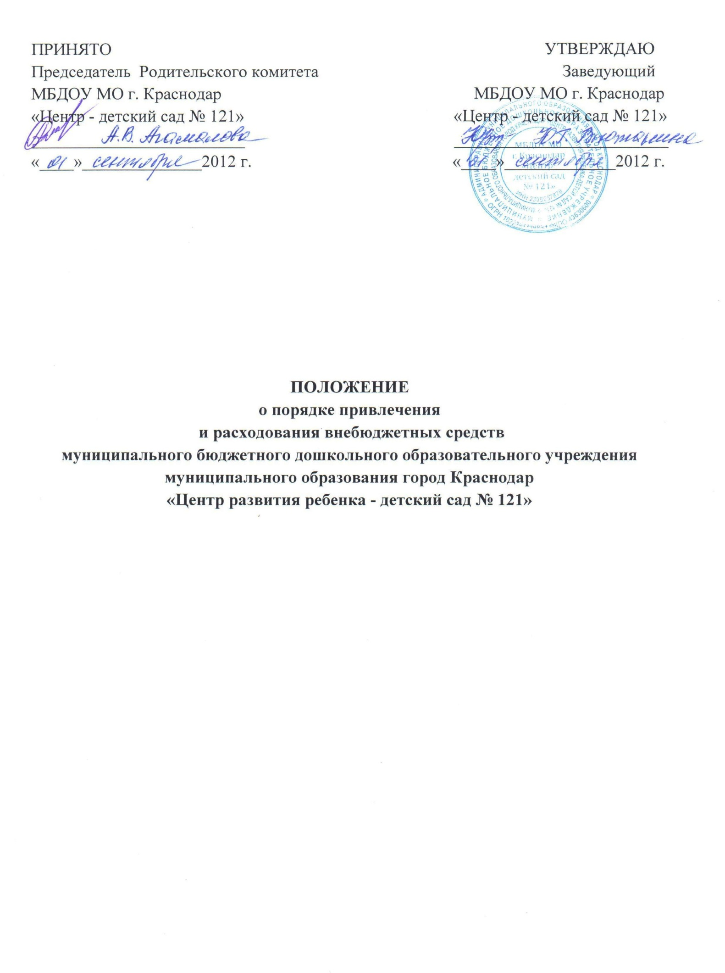

1. Общие положения
  - Настоящее Положение о порядке привлечения и расходования внебюджетных средств МБДОУ МО г. Краснодар «Центр- детский сад № 121» ( далее – Положение) разработано в соответствии с :
Конституцией Российской Федерации;
Законом Российской Федерации «Об образовании»;
Федеральным законом от 11 августа 1995 г. № 1995 г. № 135-ФЗ «О благотворительной деятельности и благотворительных организациях».
  - Настоящее Положение разработано в целях:
-приобретения необходимого для МБДОУ МО г. Краснодар «Центр- детский сад № 121» имущества, укрепления и развития его материально-технической базы;
-охраны жизни и здоровья, обеспечения безопасности детей в период образовательного процесса;
-решения иных задач, не противоречащих уставной деятельности МБДОУ МО г. Краснодар «Центр - детский сад № 121» и действующему законодательству Российской Федерации.
  - Настоящее Положение принимается Родительский комитетом МБДОУ МО г. Краснодар «Центр- детский сад № 121» и утверждается заведующим МБДОУ МО г. Краснодар «Центр- детский сад № 121» .
  - Источники финансирования МБДОУ МО г. Краснодар «Центр- детский сад № 121» , предусмотренные настоящим Положением, являются внебюджетными (дополнительными) к основному источнику.
  - Внебюджетные источники финансирования МБДОУ МО г.Краснодар «Центр- детский сад № 121» привлекаются только в том случае, если такая возможность предусмотрена Уставом и только с соблюдением всех условий, установленных настоящим Положением и действующим законодательством Российской Федерации.
Формированием внебюджетных средств занимается Родительский комитет и заведующий МБДОУ МО г. Краснодар «Центр- детский сад № 121»
  - Привлечение внебюджетных средств – это право, а не обязанность учреждения.
  - Внебюджетными источниками финансирования являются благотворительные пожертвования в виде денежных средств, в виде движимого имущества, недвижимого имущества, а также средства, полученные в результате предоставления платных дополнительных образовательных и иных услуг.
  - МБДОУ МО г.Краснодар «Центр- детский сад № 121»может иметь и использовать внебюджетные средства на следующих условиях:
их образование разрешено законом и ( или) иными нормативными актами;
имеется смета доходов расходов по приносящей доход деятельности, утвержденной в установленном порядке;
существует Положение о порядке привлечения и расходования внебюджетных средств, принятое Родительским комитетом и утвержденное заведующим МБДОУ МО г. Краснодар «Центр- детский сад № 121»
  - Настоящее Положение регулирует порядок привлечения и расходования внебюджетных средств в МБДОУ МО г. Краснодар «Центр- детский сад № 121»

2.Порядок привлечения внебюджетных средств
2.1. Благотворительные пожертвования в виде денежных средств.
2.1.1. Благотворительные пожертвования могут производиться родителями (законными представителями) воспитанников учреждения, физическими и (или) юридическими лицами, в том числе иностранными гражданами (или) иностранными юридическими лицами - именуемые в дальнейшем «Жертвователи».
2.1.2. Размер благотворительного пожертвования определяется каждым Жертвователем самостоятельно.
2.1.3. Благотворительные пожертвования осуществляются Жертвователем только на самостоятельной основе путем перечисления денежных средств на лицевой счет по внебюджетным средствам.
2.1.4. Благотворительные пожертвования осуществляются после заключения Договора пожертвования денежных средств (далее – Договор) (по форме согласно приложению № 1), между Жертвователем и МБДОУ МО г. Краснодар «Центр- детский сад № 121» с указанием в предмете договора, на какие цели будут использованы пожертвования. Договор заключается в 2-х экземплярах, один экземпляр остается у Жертвователя, другой хранится МБДОУ МО г. Краснодар «Центр- детский сад № 121».
2.1.5. К Договору прилагается Смета планируемых расходов внебюджетных (благотворительных) средств (далее - Смета), согласованная Родительским комитетом. В смете должны быть перечислены все направления, на которые планируется расходовать благотворительные пожертвования с указанием суммы и периода (год).
2.1.6. Жертвователь может выбрать и оплатить в качестве благотворительного пожертвования только определенные пункты расходов по Смете.
2.1.7. Распоряжение привлеченными благотворительными пожертвованиями Заведующий МБДОУ МО г. Краснодар «Центр - детский сад № 121» по объявленному целевому назначению в соответствии с утвержденной Сметой планируемых расходов внебюджетных (благотворительных) средств.
2.2. Благотворительные пожертвования в виде имущества.
2.2.1. Благотворительные пожертвования в виде имущества могут производиться родителями (законными представителями) воспитанников учреждения, физическими и (или) юридическими лицами, в том числе иностранными гражданами и (или) иностранными юридическими лицами - именуемые в дальнейшем «Жертвователи».
2.2.2. Размер благотворительного пожертвования определяется каждым из Жертвователей самостоятельно.
2.2.3. Пожертвования в виде имущества оформляются договором пожертвования имущества (далее – Договор) (по форме согласно приложению № 1) и актом приема-передачи, который является приложением к Договору. Договор заключается в 2-х экземплярах, один экземпляр остается у Жертвователя, другой храниться в МБДОУ МО г. Краснодар «Центр - детский сад № 121».
2.2.4. Договор пожертвования недвижимого имущества подлежит государственной регистрации в порядке, установленном законодательством Российской Федерации.
2.2.5. МБДОУ МО г. Краснодар «Центр - детский сад № 121», принимающий благотворительные пожертвования, для использования которых Жертвователем определено назначение, должен вести обособленный учет всех операций по использованию пожертвованного имущества.
2.3. Расходование внебюджетных средств, полученных в результате предоставления платных дополнительных услуг, регламентируется Положением об оказании платных дополнительных услуг.
2.4. Бухгалтерский учет внебюджетных средств ведется в соответствии с правовыми актами Минфина РФ.
2.5. К случаям, не урегулированным настоящим Положением, применяются нормы Гражданского кодекса Российской Федерации.

3.Порядок расходования внебюджетных средств
3.1. Распорядителями внебюджетных средств МБДОУ МО г. Краснодар «Центр - детский сад № 121» являются Родительский комитет и заведующий МБДОУ МО г.Краснодар «Центр- детский сад № 121».

4.Составление сметы
4.1. Смета доходов и расходов внебюджетных средств – документ, определяющий объем
источников образования и направлений использования этих средств.
4.2. Проект сметы доходов и расходов внебюджетных средств на предстоящий финансовый год составляет заведующий МБДОУ МО г. Краснодар «Центр - детский сад № 121».
4.3. В доходную часть сметы включаются суммы доходов на планируемый год, а также остатки внебюджетных средств на начало года, которые включают остатки денежных средств и непогашенную дебиторскую задолженность предыдущих лет, а также предусмотренные нормативными актами перераспределение доходов.
4.4. Проект сметы доходов и расходов внебюджетных средств на предстоящий финансовый год Заведующий детским садом представляет на рассмотрение Родительского комитета учреждения.
4.5. После согласования проекта сметы с Родительским комитетом смету утверждает Заведующий МБДОУ МО г. Краснодар «Центр - детский сад № 121».

5.Исполнение сметы
5.1. Расходы счетов внебюджетных средств осуществляются в пределах остатка денежных средств на лицевом счете в строгом соответствии с объемом и назначением, отраженном в смете.
5.2. Остатки неиспользованных средств по состоянию на 31 декабря на внебюджетных счетах являются переходящими, с правом использования в следующем году.
5.3. Доходы, дополнительно поступившие в течение года, отражаются в смете,путем внесения в установленном порядке соответствующих изменений в смету.
5.4. Контроль за исполнением смет доходов и расходов внебюджетных средств осуществляет родительский комитет МБДОУ МО г. Краснодар «Центр - детский сад № 121».

6.Контроль за исполнением законности привлечения внебюджетных средств.
6.1. Контроль соблюдения законности привлечения внебюджетных средств осуществляется Учредителем в соответствии с настоящим Положением.
6.2. Заведующий МБДОУ МО г.Краснодар «Центр- детский сад № 121» отчитывается перед родителями (законными представителями) воспитанников о поступлении, бухгалтерском учете и расходовании средств, полученных их внебюджетных источников финансирования, не реже одного раза в год согласно установленным формам отчетности.
6.3. Заведующему МБДОУ МО г.Краснодар «Центр- детский сад № 121» запрещается отказывать гражданам в приеме в учреждение или исключать из него из-за невозможности или нежелания родителей (законных представителей) воспитанников осуществлять благотворительные пожертвования.
7. Заключительные положения.
7.1. Заведующий МБДОУ МО г. Краснодар «Центр- детский сад № 121» несет ответственность за целевое использование внебюджетных средств.
7.2. Внесение изменений и дополнений в настоящее Положение осуществляется в том же порядке, как и его принятие.
7.3. предложения о внесении изменений в настоящее Положение рассматривается Родительским комитетом.

Приложение № 1
к Положению о порядке привлечения
и расходования внебюджетных средств

ДОГОВОР ПОЖЕРТВОВАНИЯ
г. Краснодар «____» ___________ 201__ г.

Жертвователь в лице ______________________________________________________ именуемый (ая) в дальнейшем Жертвователь, с одной стороны и Принимающий пожертвования: МБДОУ МО г. Краснодар «Центр развития ребенка – детский сад №121» в лице заведующего _________________________________, действующей на основании Устава, именуемый(ая) в дальнейшем получатель пожертвования с другой стороны, заключили Настоящий Договор о нижеследующем:
Предмет договора
- Жертвователь Настоящим договором оказывает добровольное пожертвование в форме __________________________________________________________________________________________________________________________________________________________________________
2. Получатель пожертвования принимает указанное имущество в качестве пожертвования от Жертвователя и обязуется:
а) использовать его по целевому назначению;
б) вести обособленный учет всех операций по использованию пожертвованного имущества;
в) незамедлительно известить Жертвователя, если использование пожертвованного имущества в соответствии с указанным Жертвователем назначением станет не возможным вследствие изменившихся обстоятельств.
3. Если законодательством предусмотрено нотариальное оформление сделки или государственная регистрация сделки с имуществом, составляющим объект пожертвования, то соответствующие расходы несет:
_____________________________________________________________________
(указать сторону договора несущего расходы)
4. Жертвователь вправе:
а) контролировать использование пожертвования по целевому назначению;
б) требовать отмены пожертвования в случае использования пожертвованного имущества не в соответствии с указанным Жертвователем назначением или изменения Одаряемым этого назначения в силу изменившихся обстоятельств без согласия Жертвователя.
5. Настоящий Договор заключен в соответствии со статьей 582 Гражданского Кодекса Российской Федерации.

Все споры, вытекающие из настоящего договора, разрешаются в порядке, определяемом гражданским процессуальным законодательством Российской Федерации.

Жертвователь:

_________________________________
_________________________________
_________________________________
_________________________________
_________________________________
_________________________________
_________________________________
_________________________________

_______________/__________________

Получатель:

МБДОУ МО г. Краснодар «Центр – детский сад №121, 350058, г. Краснодар, ул. Стасова,156
р/с 40701810800003000001
в Южном ГУ Банка России, г. Краснодар.
ИНН/КПП 2309057870/230901001

Заведующий МБДОУ МО г. Краснодар «Центр - детский сад №121»

________________/_____________________

